Examenvragen Biochemie

Dat is pertinent onwaar!

# Hoofdstuk 3: Aminozuren, peptiden en eiwitten

**2D gelelektroforese? PAGE? Western Blot? Wat is het + beknopt de stappen**

PAGE oftewel polyacrylamide gel electroforese is een veel gebruikte manier om eiwitten te scheiden in een **crossed-link polymeer** die functioneert als een moleculaire zeef (massa + vorm). Een aangelegd elektrisch veld zorgt ervoor dat de eiwitten zich beginnen te verplaatsen in de vaste matrix. Natuurlijk is er ook een mobiele fase nodig (**SDS=sodium dodecyl sulfate**). Deze molecule denatureert de eiwitten zodat ze globulair worden => invloed op verplaatsing door de 3D-structuur beperken + geeft ze een lading voor **beweging E-veld**! Om te kijken waar de moleculen zich bevinden wordt er gebruik gemaakt van **coomassie blue** voor het proteïn of intrest te volgen en **broomfenolblauw** voor de frontlijn => stroom op tijd uitzetten zodat eerste eiwitten niet uit de matrix vallen. Standaardeiwitten met gekende eigenschappen (massa, lading, enz) worden gebruikt om de massa’s van de onbekende eiwitten te berekenen. De uiteindelijke berekening mbv **relatieve migratie**!

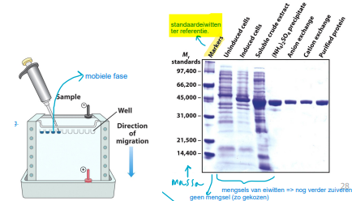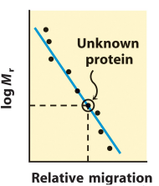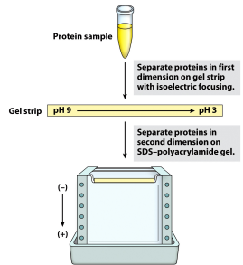

Isolectric focusing: Eerst worden de eiwitten nog onderworpen aan een **pH gradiënt**. Aan een met gel gevuld buisje wordt een pH gradiënt aangebracht. De eiwitten worden daarna aan een opening toegevoegd en er wordt een elektrisch veld over het buisje aangebracht. Net zoals bij PAGE gaan de eiwitten migreren onder invloed van hun ladingen (AZ). Eens ze bij de **pH=PI** aankomen, worden ze neutraal geladen en stoppen ze met bewegen. Nu zijn ze gescheiden op PI!

Bij 2D: eerst PI dan PAGE. Aangezien de eiwitten na PI neutraal zijn => SDS toevoegen voor lading.

Een western blot is een biochemische techniek waarmee een specifiek eiwit in een mengsel van eiwitten door middel van antilichamen gedetecteerd kan worden. Het werkt dus enkel als er een antlichaam-ligand voor het eiwit of intrest. **Blotting** = eiwitten overbrengen op nitrocellulose membraam.

In de eerste stap wordt het eiwitmengsel door middel van gel-elektroforese in afzonderlijke eiwitbanden gescheiden in een dragermatrix (SDS-PAGE, Native-PAGE, isoëlektrische focussering, 2D-gel-elektroforese), afhankelijk van de grootte van het eiwit, de lading of andere eigenschappen.

De afgescheiden eiwitbanden worden vervolgens overgebracht van de gel naar een vast draagmembraan (nitrocellulose) voor de Western blot. Dit proces wordt **blotting** genoemd. Daar worden ze geblokkeerd met melk (=**blocking agent**) om niet-specifieke antilichaambinding te voorkomen, en vervolgens gekleurd met antilichamen die specifiek zijn voor het doeleiwit.

Het eiwit waarin men geïnteresseerd is kan gedetecteerd worden met een voor dat eiwit specifiek antilichaam. Om dit specifiek gebonden antilichaam zichtbaar te maken wordt na incubatie met dit eerste antilichaam de blot behandeld met een tweede antilichaam dat bindt aan het eerste antilichaam. Dit **tweede antilichaam is gelabeld zodat men precies kan zien waar het eerste antilichaam gebonden heeft** en dus waar het eiwit zich bevindt.

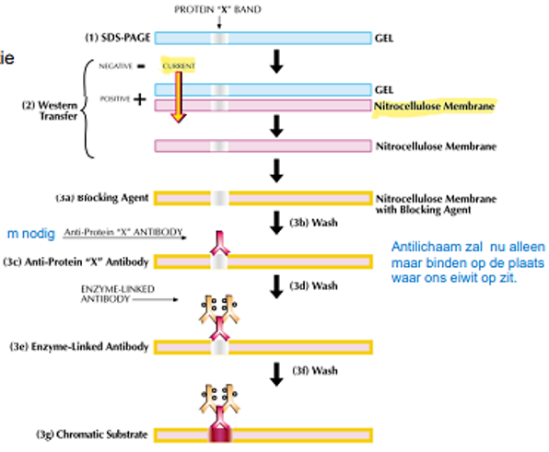

**Bespreek verschillende manieren om eiwitten te scheiden van elkaar + electroforeses**

Voor de scheiding kan beginnen moet er een extractie worden gemaakt van het weefsel. Dit gebeurd door het breken van cellen/weefsel in een oplossing (vaak is dit het eluens). Dit extract kan worden gecentrifugeerd om een supernatant te verkrijgen (waterige oplossing van de proteinen) en grotere macromoleculen onderaan. Hierna kunnen de eiwitten gescheiden worden op basis van verschillende eigenschappen. Algemeen heet dit kolomchromatografie. Zo een opstelling bestaat uit**:**

* Vaste fase: poreuze matrix
* Mobiele vloeibare fase: beweegt door de matrix = eluens

De eigenschappen van de eiwitten bepalen de bewegingssnelheid door de kolom => ondanks dezelfde eigenschappen kleine verschillen binnen een groep van eiwitten => bandverbreding + concentratie daalt. We krijgen fracties van eiwitten die kunnen worden opgevangen.

3 vormen van kolomchromatografie kunnen worden onderscheiden.

1. **Ionenuitwisselingschromatografie**

* Op basis van lading
* Interactie met geladen eiwitten in het supernatant.
* Vaste fase bestaat uit geladen beads. Deze zijn negatief geladen bij de **kationen uitwisseling** en positief geladen bij de **anionen uitwisseling**.
* Scheiding ook afhankelijk van de pH aangezien dit een invloed heeft op de lading van de AZ in de eiwitten (PI).
* Hoe groter de lading, hoe trager het eiwit door de kolom migreert.

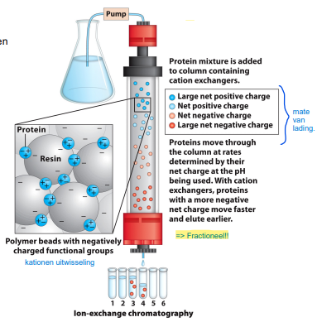



1. **Size-exclusion chromatografie**

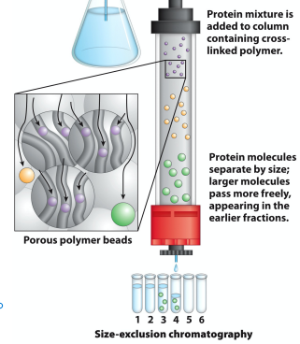



* Scheiding naar vorm en grootte.
* Grote eiwitten **elueren** sneller. Ze komen minder makkelijk vast te zitten in de matrix.
* Vaste matrix is een moleculaire zeef bestaande uit een cross-linked polymeer.
* **Algemeen probleem** bij chromatografie: Er zullen mengsels bestaan van eiwitten met dezelfde eigenschappen => geen zuivere fracties! Nog andere zuiveringsmethodes nodig of een combinatie van chromatografieën gebruiken. (vb eerst lading en dan grootte).

1. **Affiniteitschromatografie**

* Op basis van biologische activiteit/specifiteit.
* Matrix bevat liganden (vb: **antilichamen**) die specifiek binden op het eiwit of interest. Alle eiwitten die niet kunnen binden met het ligand zullen door de kolom vallen.
* Het ‘proteïn of interest’ zit nu vast aan de liganden in de kolom. Om ze er uit te krijgen kunnen we de matrix spoelen met een zoutoplossing of met een grote hoeveelheid aan liganden => competitie tussen liganden.

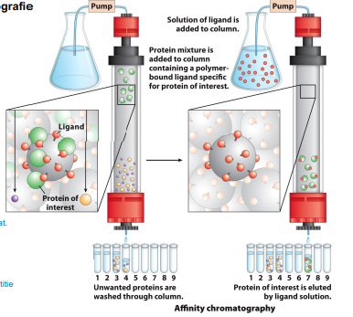



Voorwaarden en voorbeeld voor/van Affiniteitschromatografie:

* **Ligand-eiwitbinding** is reversibel ookal is deze binding covalent (E-barrière is dan wel hoger)
* Eiwit of interest moet specifiek kunnen binden aan een bepaal ligand
* COVID-test met antibodies als liganden.
* Sommige liganden zijn specifiek voor meerdere eiwitten => nog steeds mengsels!

**Ligand** = organische molecule die bindt aan een andere molecule. Als deze andere molecule een enzyme is, spreken we over een **substraat**.

**Gegeven tabel met zuiveringsprocessen. Welke stap is meest efficiënt? Hoe weter of het zuiver is?**

Een zuiveringstabel wordt gebruikt om te zien hoe de specifieke activiteit varieert met de zuiveringsstappen. i.e.: Welke zuiveringsstap is het beste?

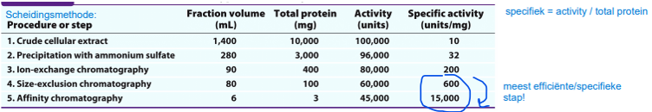

Aangezien we zuiveren voor een specifiek eiwit:

* Totaal volume daalt
* Totale hoeveelheid proteïne daalt, maar de specifieke activiteit stijgt aangezien we een geconcentreerdere oplossing overhouden van een specifiek eiwit waarvan we de activiteit bepalen.
* Bij de laatste stap stijgt de specifieke activiteit het meeste = beste zuivering.

**Wat is een consensussequentie en een sequentielogo?**

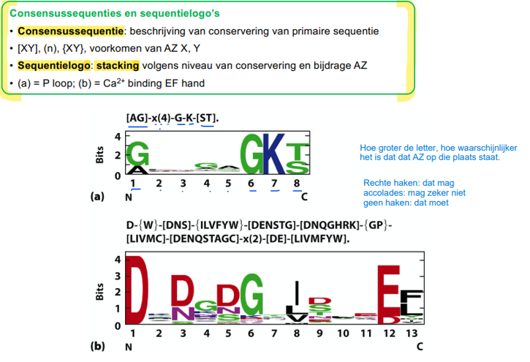

# Hoofdstuk 4: 3D structuur van eiwitten

**Ruimtelijke structuur eiwitten + interacties. Fibrillaire en globulaire eiwitten? Sub-eenheden?**

Primaire structuur: peptidebindingen

Secundaire structuur: waterstofbruggen

Tertiaire structuur: covalente bindingen, H-bruggen, VDW, ionaire interacties, hydrofobe interacties

Ruimtelijk gezien zijn kunnen eiwitten in 2 3D-groepen worden gestoken. Het bepalen van de 3D structuur gebeurd a.d.v. X-straal diffractie of nucleaire magnetische resonantie.

* Globulaire eiwitten

Dit zijn sferische eiwitten die zijn opgebouwd uit verschillende tertiare structuren

* + Motief/plooiing = super secundaire structuur: A recognizable folding pattern involving two or more elements of secondary structure and the connection(s) between them.

Voorbeelden: beta-barrel, beta-alpha-beta-loop

* + Domein: Part of a polypeptide that is independently stable or could undergo movements as a single entity.

Het heeft vaak verschillende functies en kan van het eiwit gescheiden worden zonder verlies van functie.

* + Een voorbeeld van een globulair eiwit is Myoglobine. Deze bevat een protoporyfine (**heem** = precursor van hemoglobine)
* Fibrillaire eiwitten zijn speciaal aangepast aan structuurfuncties
  + Bijvoorbeeld alpha keratine (haar, wol, nagels, …). Bestaat uit een linksdraaiende **coiled coil**, twee strengen.
  + Collageen en zijde

**Proteostase + eiwitdenaturatie + chaperones**

**Denaturatie** = VOLDOENDE verlies van structuur voor verlies van functie. Volledige ontplooiing is dus niet persé noodzakelijk. Kan door pH, temperatuur, …

Eiwitten worden opgevouwen met behulp van **chaperones (Hsp70 = heat shock protein 70)**.Deze eiwitten interageren met gedeeltelijk opgevouwen eiwitten. Ze beschermen dus zowel eiwitten die onderworpen zijn aan denaturatie als eiwitten die gesynthetiseerd worden en nog niet opgevouwen zijn. Ze blokkeren ook de vouwing van bepaalde proteïnen die ongevouwd moeten blijven tijdens de translocatie doorheen een membraan. Indien de vouwing niet goed kan gebeuren is het proteostase proces heel belangrijk.

Soms moeten eiwitten die niet meer goed functioneren worden verwijderd, het evenwicht van dit mechanisme heet de **proteostase** (=homeostase van de proteïnen).

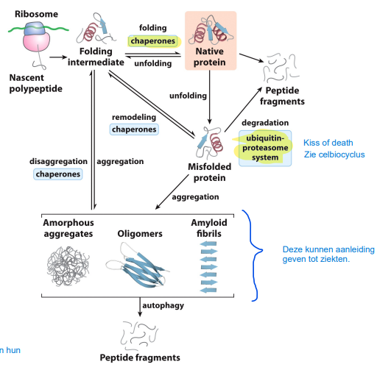

**Bespreek de verschillende secundaire structuren**

Alpha-helix

* eenvoudigste structuur in een polypeptide
* R groepen aan de buitenkant
* 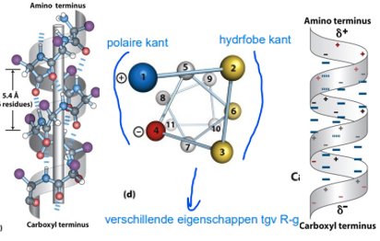Optimaal gebruik van H-bruggen => 3/4 bruggen per winding. Deze zijn ook **verantwoordelijk** voor de secundaire structuur.
* Α-helix heeft netto dipool

Beta-platen

* **β -streng** bestaande uit C-ruggengraat in zig-zag structuur
* Strengen zij-aan-zij in vlakke **β-plaat**
* Ook H-bruggen zorgen hier voor de structuur
* De platen kunnen parallel of antiparallel

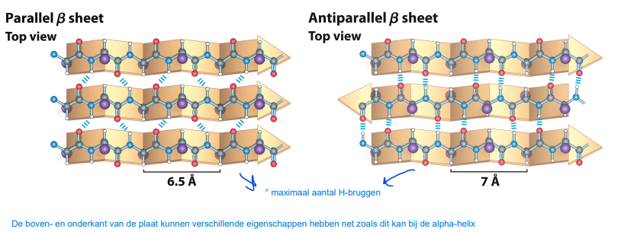

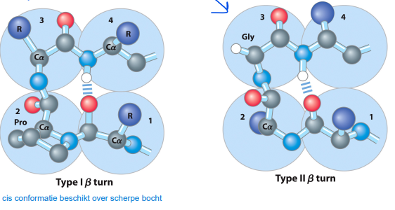Beta-bochten

* Zijn globulaire proteïnen met een compacte structuur
* 1/3de van alle AZ in scherpe ‘**B-bochten’**
* 4 AZ per bocht met H-brug tussen AZ1 en AZ4
* Type I (Pro) en type II (Gly)
* Klein en nemen weinig ruimte in

# Hoofdstuk 6: Enzymen

**Zie samenvatting**

Belangrijke termen: EC-nummer, steady state kinetiek, wat is de transitietoestand van een enzyme, wat zijn Vmax en Km, carboxylate anion, ubiquitinering (= covalent aanhechten van ubiquitine eenheden (eiwitten) zodat …),

Enzymwerking kunnen uitleggen (6.2) en hoe beïnvloed een enzym de snelheid en activatie energie (actvatie energie, activatie site, transitietoestand, sleutel slot, ES, bindingsenergie s11, relatie evenwicht delta G, formules in het rood slide 7 niet te kennen, behalve de evenwichtsconstante, 3 typen katalyse; wat is enzym kinetiek en de MM-kinetiek, formules!, steady state kinetiek, schema, Lineweaver-Burk).

Wat is enzyminhibitie?

Niet: enzym-pH

Chymotripsine! (Hij geeft lege tekening die je moet kunnen aanvullen, werking + wat het is + structuur + katalytische triade)

Regulatorische enymen ook wel belangrijk (transcriptie, translatie + die 3 manieren, allosterische regulatie, aantal voorbeelden van covalente wijzigingen, ubiquitinering kort kunnen geven)

Complexe regulatie schema niet kunnen geven, maar wel het klein schemaatje van phsoforylase a en b.

# Hoofdstuk 7 + 8: koolhydraten + nucleotiden

**Wat zijn lectines en selectines? Hoe dragen ze een steentje bij aan het leven op aarde?**

Lectins: suiker-bindende eiwitten, o.m betrokken in opname van luteïniserend hormoon en thyrotroop hormoon. Selectines zijn lectines die in het plasmamembraan liggen.

Ze spelen een rol in het lezen van suikercodes en op die manier veel biologische processen mediëren. Een voorbeeld hiervan is een ontsteking. Eiwitten die helpen tegen ontstekingen zullen lectines bevatten specifiek voor P-selectines. Bij een ontsteking zullen deze P-selectines uit het membran steken en zo worden herkend door de lectines op eiwitten. Extravasatie zal optreden om de ontsteking te genezen.

**Wat is glycolysering?**

Het is een enzymatisch proces waarbij suikergroepen gekoppeld worden aan een eiwit.

Het is een algemeen voorkomende posttranslationele modificatie in het endoplasmatisch reticulum (ER). Een geglycosyleerd eiwit kan niet uit het ER getransporteerd worden zolang het niet goed opgevouwen is.

**Wat zijn cyclische nucleotiden?**

Nucleotiden vormen de bouwstenen van nucleïnezuren. Ze bestaan uit een N-base + pentose + fosfaat. Naast een structuurfunctie zijn het ook de energiedragers in cellen en zijn componenten van veel cofactoren. De meest voorkomende zijnde adenine aangezien het economisch makkelijker is om altijd dezelfde te gebruiken.

Cyclische enzymen spelen een rol in de signaaltransductie van cellen. Het zijn zogenaamde second messengers die worden vrijgesteld als respons op een hormoonreactie. (cAMP, cGMP, ppGpp)

# Hoofdstuk 10: De vetjes (lipiden)

**Geef de 5 groepen van lipiden. Schets de structuren en geef de analogie**

Algemeen zijn lipiden zijn onoplosbaar in water en vormen de basis voor vetten en oliën welke afgeleid zijn van vetzuren. Vetzuren hebben een lage oxidatiegraad wat leidt tot een zeer exotherme verbranding (H17)

Allen zijn ze opgebouwd uit vetzuren, een backbone van glycerol of sfingosine en enkele andere moleculen. Triacylglycerolen hebben een andere functie (opslag, isolatie) dan de vetjes van de andere groepen (membraanlipiden, ze zijn allen **amfipatisch**)

1. Triacylglycerolen bestaan uit glycerol waaraan 3 vetzuren veresterd zijn. Ze zijn apolair, hydrofoob en grotendeels onoplosbaar in water
2. Fosfoglyceriden (=glycerofosfolipiden) zijn afgeleid van glycerol-3-fosfaat
3. Sfingosine = lange keten amino alcohol. Sfingolipiden bevinden zich aan het celoppervlak en zijn plaatsen van biologische herkenning (bloedgroepen)
4. Galactolipiden zitten veelal in chloroplasten en zijn de meest voorkomende lipiden in planten.

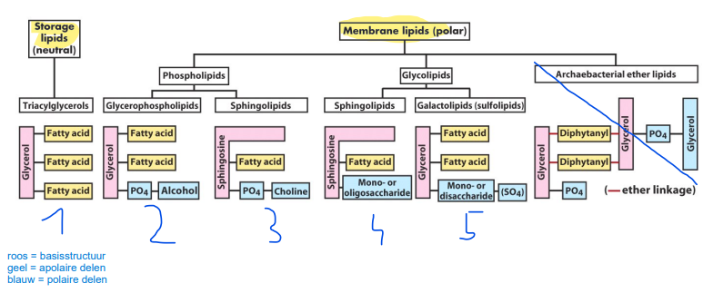

**Wat zijn quinonen en prostaglandinen?**

**Prostaglandinen** zijn een groep uit de Eicosanoïden (paracrien hormoon). Het zijn eigenlijk belangrijke signaalmoleculen die aanvankelijk gevonden werden in de prostaat (vandaar de naam). Ze zijn betrokken in de uterus contractie, regulatie van de bloedstroom, slaap/waak cyclus en meer.

De **quinonen** (ubiqiunon en plastoquinon) regelen het elektronentransport van de mitochondrie en chloroplast.

# Hoofdstuk 11: Biologische membranen en transport

**Lipidensamenstelling van een membraan? Hoe bepaalt het de membraan eigenschappen? Annulaire lipiden en lipid rafts uitleggen**

Structuur membranen

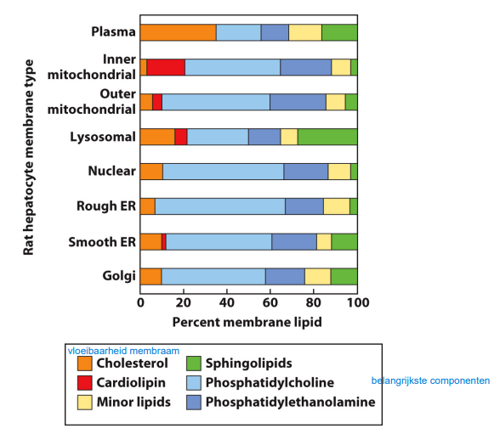

De samenstelling van het membraan varieert met het celtype, organeltype en het ontwikkelingsstadium van een organisme. Dus hoe verder dat weefsels differentiëren, hoe verder hun lipidenmembraamsamenstelling verandert.

Alle membranen hebben echter een aantal gemeenschappelijke eigenschappen!

1. Vloeibaar mozaïek model
2. Oriëntatie eiwitten is asymmetrisch 🡺 ‘sidedness’. Beide kanten zijn niet gelijk omwille van verschillende functies! Dit geldt zowel voor de eiwitten als de fosfolipidendubbellaag zelf, verdeling cholesterol ook niet symmetrisch.

Om deze eigenschappen te behouden en mee te veranderen met het stadium van de cel is er een organel nodig dat dit allemaal regelt. Dat is het golgi-apparaat.

* Lipiden migreren van het ER door het golgi, waar ze gemodificeert worden.
* Daarna via secretory vesicles in membraan.

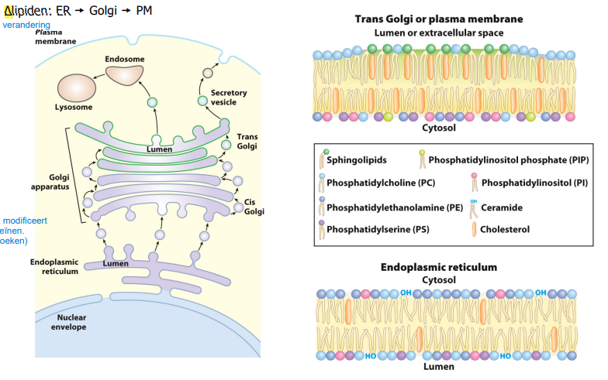

Een membraam kan verschillende vormen aannemen: micelle, dubbele laag, vesicel

Membraandynamica

Een iets belangrijker hoofdstuk.

Samenstelling membraan kunnen toelichten (soorten lipiden, sidedness, hoe het membraam verandert doorheen groei (golgi), mozaïek model, frap techniek, beweegelijkheid is niet zo random als we dachten

Termen: FRAP, annulaire lipiden, hydropathie plot, GPI-anker, sfingolipiden (+rafts)

Membraandynamica, rafts hoort bij samenstelling membraan.

Transportmechanismen: vb: leg uit: passieve diffusie + voorbeeld, de voorbeeldtransporters aan de juiste groep kunnen linken maar niet heel gedetaillerd kunnen beschrijven.

# Hoofdstuk 12: Signaaltransductie

Hoofdvraag: Wat is signaaltransductie? Geef een voorbeeld van een signaaltransductiesysteem en leg uit wat de algemende principes zijn.

Licht-geur-en smaakreceptoren kunnen toelichten.

Eigenlijk is heel dit hoofdstuk belangrijk.

# Hoofdstuk 13: Bio-energetica en metabolisme

**ATP: Is het thermodynamisch gezien een goede energiebron?**

ATP is een hoog energetische molecule omwille van:

1. Hydrolyse heft veel elektrostatische repulsie op
2. Resonantiestabilisatie van Pi
3. Ionisatie van ADP2- 🡺 ADP3-
4. ADP3- en Pi2- hebben een grotere solvatatie energie van ATP4-

In oplossing zal ATP vaak voorkomen met Mg aangezien het ATP stabiliseert en de oplosbaarheid vergroot.

De energie die vrijkomt bij volledige hydrolyse = -30.5 KJ/mol, nochtans wordt dit experimenteel bepaald op -52KJ/mol! Dit komt omdat ATP energie levert via groep-transfer en niet door simpele hydrolyse!

Algemeen lopen ATP-afhankelijke reacties in 2 stappen.

1. Fosforyl (Pi), of pyrofosforyl (PPi )-groep, of AMP overdracht **(covalent)** 🡺 verhoogd vrije energie gehalte.
2. Verwijderen van deze groep

Zoals hieronder getoond is de totale energie eigenlijk afkomstig tussen het relatieve energieverschil in vrije energie tussen substraat en product.

Dan is er nog zoiets als de **ΔGp** oftewel het **fosforyleringspotentiaal**. Het is een fictieve potentiaal die aanduidt hoeveel energie er door fosforylering kan gewonnen worden in de cel. Er zijn andere gefosforyleerde moleculen die een energiewinst veroorzaken bij defosforylering. Dus niet alleen ATP kan energie voorzien, maar is wel de meest voorkomende moleculen met deze eigenschap.

Daarnaast is er ook zoiets nodig als een ATP-bindingsdomein. Bijna alle eiwitten hebben dit domein en het is ook de meest voorkomende energiebindingsplaats (evolutionair), maar niet de enige! (NADH, NADPH, FADH2, …)

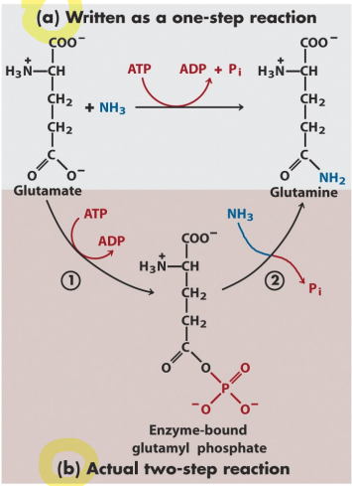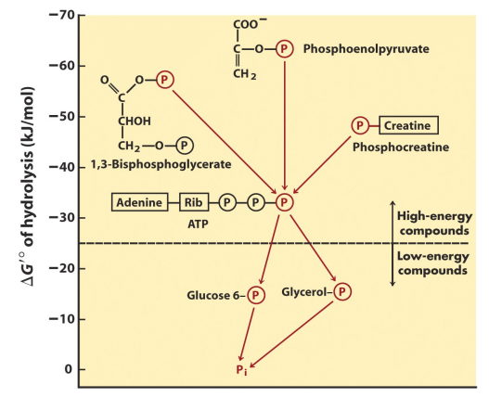

NAD is een dinucleotide en heeft een gelijkaardige structuur als NADPH, maar deze heeft een P groep ipv een hydroxyl groep.

# Hoofdstuk 14: Glycolyse, gluconeogenese en pentose fosfaat route

**Geef de glycolyse + waarom deze belangrijk + ouderdom van deze pathway + hoe verschilt deze van de gluconeogenese + wat na de pathway? + toevoerwegen**

Glucose heeft redelijk veel energie en is daarom belangrijk als brandstof. Het kan gebruikt worden als opslag van energie, structurele component of als brandstof in de glycolyse en de pentofosfaat route. De glycolyse is een opeenvolging van door enzymen gekatalyseerde reacties voor de omzetting van 1 glucose tot 2 pyruvaat moleculen. Het is de meest universele energieroute en daarbij ook een van de oudste aangezien ze plaats in het cytoplasma. De gycolyse bestaat uit 2 fasen:

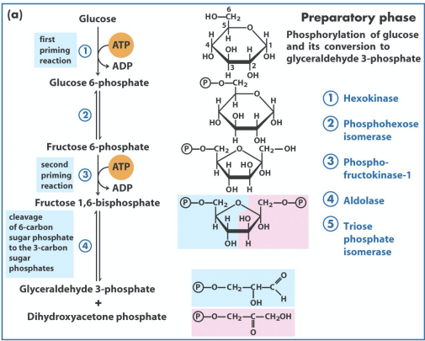Voorbereidingsfase: Hier wordt energie van ATP geïnvesteerd in een toename van vrije energie en de omzetting van hexosen naar glyceraldehyde-3-fosfaat.

ATP is dus nodig in de voorbereidingsfase voor de fosforylering van glucose m.b.v. hexokinase welke een conformatiewijziging ondergaat tijdens de binding met glucose.

Een 2de ATP wordt gebruikt in stap 3.

Pay off fase:

Belangrijk: dubbele pijlen ==> thermodynamisch evenwicht. De enkele pijlen zijn theoretisch gezien ook dubbel, maar dat gebeurd in de praktijk nooit.

De omzetting van glucose naar pyruvaat is afhankelijk van recuperatie van NAD+ !!

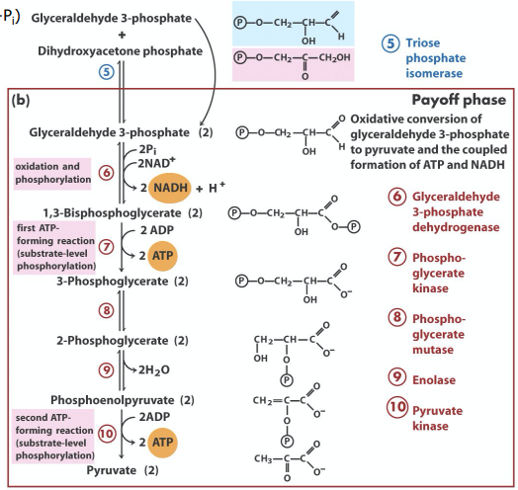

Toevoerwegen:

Constant dringen intermediairen uit de glycolyse de glycolyse binnen vanuit andere pathways. Er dient dus niet altijd te worden gestart vanuit glucose. Alpha-amylase in het speeksel kan bijvoorbeeld zetmeel en glycogeen afbreken tot glucose, maar even goed kunnen polysacchariden worden afgebroken tot monosacchariden. Ook lactose kan worden omgezet in glucose. Wanneer echter de lactase activiteit verloren gaat stapelt lactose zich op in de darm en wordt op de foute manier afgebroken wat zal leiden tot toxische producten 🡺 water retentie in de darm. (= lactose intolerantie).

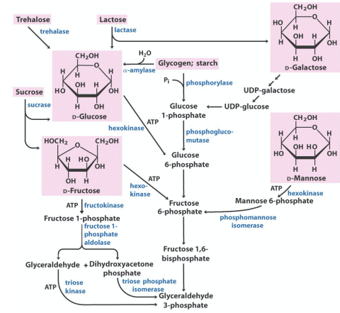

Maar het belangrijkst blijft natuurlijk de glucose verkregen uit zetmeel en glycogeen d.m.v. fosforolyse. 3 sleutelenzymen spelen hierbij een rol.

* **fosforylase** 🡺 glucose 1-fosfaat vrijstelling door hydrolyse van terminale α1🡺4 binding
* **Debranching enzyme**,🡺 breekt α1 🡺6 bindingen (vertakkingen)
* **Fosfoglucomutase** (isomerase): Glu 1-P 🡺 Glu 6-P
* Dit zijn dus 3 **hele belangrijke sleutelenzymen** voor de productie van glucose.

Bestemmingen na de glycolyse

De pyruvaatmoleculen kunnen oftewel worden omgezet door PDH in acetyl-CoA ter voorbereiding van de TCA. Anderzijds kan er bij afwezigheid van zuurstof fermentatie optreden. Dit is het proces waarbij ATP productie gepaard gaat met de vorming van schadelijke afvalstoffen en zonder verbruik van O2. Het is de enige energieroute die eukaryoten en bacteriën gemeen hebben. Belangrijk op te merken is dat er maar 2 ATP/glucose wordt geproduceerd in tegenstelling tot de TCA waarbij dit 32 ATP/glucose is.

Er zijn 2 soorten fermentatie:

* Melkzuur fermentatie

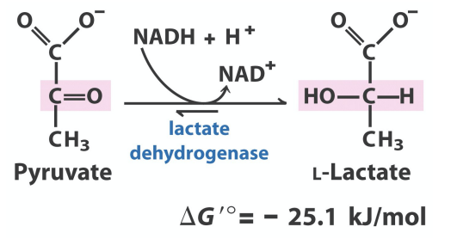

De geproduceerde NAD+ wordt herbruikt voor de vorming van pyruvaat uit glucose.

* Alkohol fermentatie

In gisten zal pyruvaat fermentere tot 2 ATP + 2 ethanol.

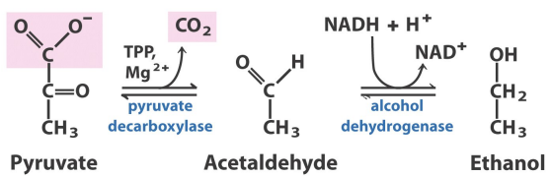

**Geef de gluconeogenese, de bypassreacties, malaatshuttle en hoe verschilt deze van de glycolyse**

Aangezien glucose zo veel nodig is en het goed kan zijn dat dit na een tijd op geraakt is er een syntheseroute nodig voor glucose. Dat is de **gluconeogenese**. Deze cyclus komt voor in de lever, planten en andere micro-organismen. De geproduceerde glucose gaat via het bloed naar de nodige weefsels. Eigenlijk is de gluconeogenese een onderdeel van de Cori cyclus:

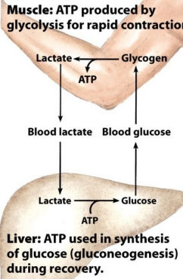

Lactaat wordt omgezet in pyruvaat door een dehydrogenase in het cytosol waarna de gluconeogenese van start kan gaan.

De gluconeogenese kan echter ook vanuit andere kleine moleculen beginnen zoals acetaat of propionaat.

De eigenlijke gluconeogenese

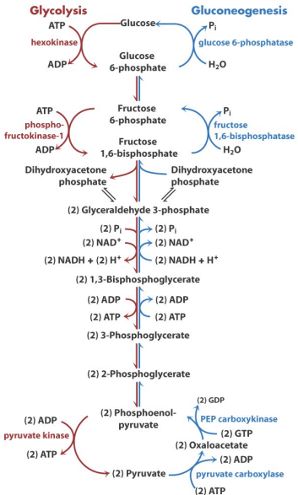

De gluconeogenese lijkt hard op het omgekeerde van de glycolyse, maar is niet exact hetzelfde. De glycolyse is immers irreversibel vanwege de negatieve vrije energie in bepaalde stappen. Er zijn daarom 3 **bypass** reacties nodig om toch aan die glucose te geraken.

1. De eerste bypass bestaat uit 2 exergone reacties en is nodig om pyruvaat om te zetten in fosfoenol-pyruvaat met als intermediair het oxaloacetaat.
2. De omzetting van fructose 1,6-bifosfaat naar fructose 6-fosfaat d.m.v. FBPase-1. Het is dus een simpele defosforylase door een fosfatase.
3. Ook de derde bypassreacties gebeurd door een fosfatase voor de omzetting van glucose 6-fosfaat naar glucose.

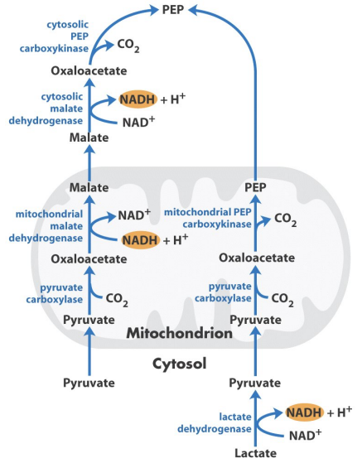De eerste bypassreactie in meer detail: De malaat shuttle

Wat meteen opvalt is dat deze eerste bypassreactie plaatsvindt in zowel het cytosol en een mitochondrie in tegenstelling tot de glycolyse. Er is dus een fysieke scheiding van beide systemen (= vorm van regulatie).

Er is een koppeling van de gluconeogenese die niet evident is. Het oxaal azijnzuur wordt gereduceerd tot malaat dat naar buiten getransporeerd en terug wordt omgezet in oxaal azijnzuur om vervolgens verder te worden omgezet in PEP. Dit noemen we de **malaat shuttle**. De omzettingen gaan gepaard met de oxidatie en reductie van NADH en NAD+ wat er voor zorgt dat de concentratiegradiënten van deze 2 afhankelijk zijn van het energiemetebolisme en dus niet van gewoon transport doorheen het membraan!!!

Het malaat is dus de carrier van de oxidatie reductie energie tussen de mitochondriale membraan en cytosol

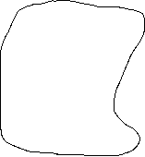

**Beschrijf de pentofosfaatroute**

Deze route vormt de link tussen 5C en 6C suikers en onderhoud van glutation

**+pythagora’s**

# Hoofdstuk 16: Citroenzuurcyclus

**Citroenzuurcyclus met structuren en enzymen + hoe worden de enzymen gereguleerd?**

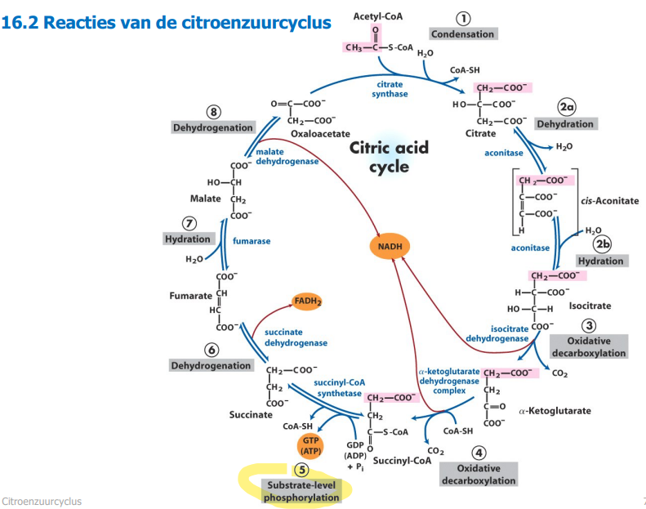

De citroenzuurcyclus maakt deel uit van de cellulaire respiratie. Het komt na de glycolyse en voor de oxidatieve fosforylering, maar hangt ook samen met bijvoorbeeld de ureumcyclus.

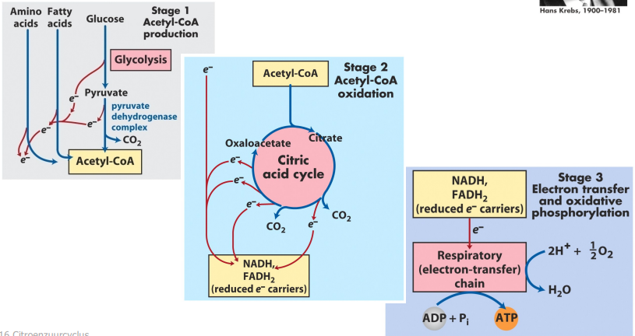

De Krebs-cyclus wordt gebruikt door organismen die ademen (in tegenstelling tot organismen die fermenteren) om energie op te wekken, hetzij door anaerobe ademhaling of aerobe ademhaling. Bovendien levert de cyclus voorlopers van bepaalde aminozuren, evenals het reductiemiddel NADH, dat in tal van andere reacties wordt gebruikt. Het centrale belang ervan voor veel biochemische routes suggereert dat het een van de vroegste componenten van het metabolisme was en mogelijk abiogeen (uit niet levende materie) is ontstaan. Ook al wordt het bestempeld als een 'cyclus', het is niet nodig dat metabolieten slechts één specifieke route volgen. Het is daarbij ook een **amfibolische route** aangezien veel gevormde intermediairen een belangrijke rol spelen in synthese van andere moleculen.

De producten zijn: 2 CO2, 3 NADH, FADH2, GTP, precursoren

Energiebalans: 32 ATP (2.5 ATP/NADH en 1.5 ATP/FADH2)

De TCA intermediairen worden geleverd door **anaplerotische** reacties = een chemische reactie die een metaboliet produceert , dat wil zeggen een chemische soort die tussenkomt in een metabole route.

**Vooraleer de TCA kan starten dient pyruvaat uit de glycolyse te worden geoxideerd tot acetyl-CoA met brijstelling van CO2!!!** Dit gebeurt door PDH

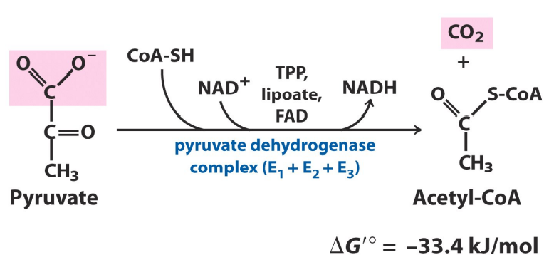

Regulatie

De regulatie van de TCA gebeurt op 2 niveaus. Een allosterische regulatie en een covalente regulatie.

1. De allosterische inhibitie van PDH (pyruvaat dehydrogenase complex) zal de vorming van acetyl-CoA blokkeren en zal optreden wanneer er voldoende energie (ATP, NADH) en brandstoffen (acetyl-CoA, vetzuren) aanwezig zijn. Deze moleculen (ATP, NADH, vetzuren en acetyl-CoA) gaan dus fysiek binden op het PDH.

Wanneer de brandstoffen en energie opgeraken zal PDH terug geactiveerd worden door AMP, CoA, NAD+ en Ca2+.

1. De covalente regulatie van PDH gebeurt door de fosforylering en defosforylering van Ser-residuen door PDH kinase

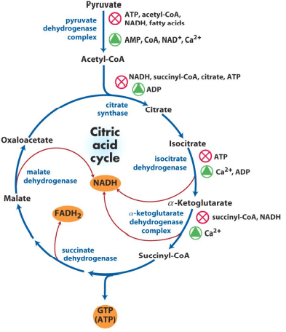

**Pyruvaat dehydrogenase complex uitleggen, domeinen en stappen**

Het PDH complex gebruikt 5 coenzymen

* **thiamine pyrofosfaat (TPP)** 🡺 decarboxyleringen
* **FAD** 🡺 oxidatie-reductie reacties
* **coenzyme A (CoA-SH)** 🡺 ‘activering’ acyl groep
* **NAD+** 🡺 elektron acceptor
* **lipoate** 🡺 elektron / acyl carrier

Het gebruikt 3 verschillende enzymen

* **Pyruvaat dehydrogenase (E1)**
  + met TTP
* **Dihydrolipoyl transacetylase (E2)**
  + 3 functionele domeinen
  + covalente aanhechting van lipoaat
* **Dihydrolipoyl dehydrogenase (E3)**
  + Met FAD

Door **substrate channeling** verlaten intermediairen nooit het enzymoppervlak

* Substrate channeling is the passing of the intermediary metabolic product of one enzyme directly to another enzyme or active site without its release into solution.
* 5 reacties spelen hierbij een rol.

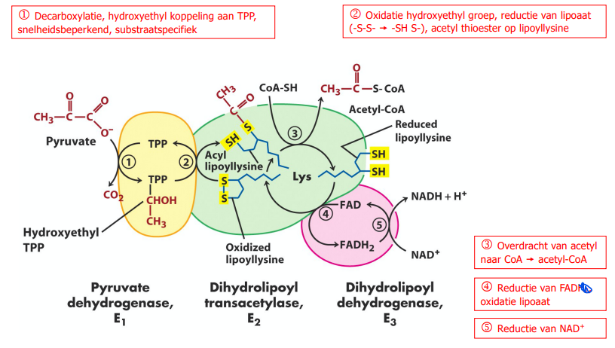

**Wat is de glyoxylaatcyclus (eerder een bijvraag)**

Deze cyclus komt enkel voor in planten en invertebraten en is bedoeld als manier om glucose te synthetiseren uit lipiden. De vetzuren zijn afkomstig uit olierijke zaden.

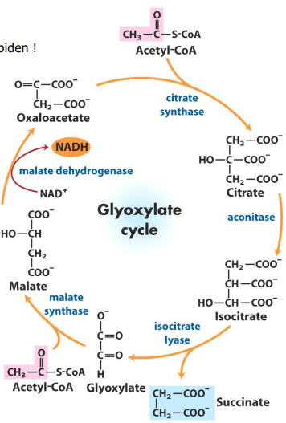

# Hoofdstuk 17: Vetzuur katabolisme

**Bèta-oxidatie van vetzuren + belang voor de cel**

De afbraak van vetzuren is een belangrijke bron van energie voor veel weefsels (hart, lever). Bij mensen zal dit ook worden gebruikt tijdens lange inspanningen. Om de beta-oxidatie te beginnen is er een zeker voorbereiding nodig. Eerst en vooral moeten opgeslagen triacylglycerolen worden verplaatst naar de mitochondriale matrix. Dit gebeurt op basis van hormoonrespons.

Vetjes zitten opgeslagen in vetdruppels in het cytosol omgeven door perilipines. Bij een lage glucose spiegel (flight or fight) zullen epinefrine en glucagon adenylyl cyclase stimuleren om cAMP produceren welke PKA zal triggeren om de periplipines te fosoryleren zodat vetzuren kunnen ontsnappen uit de gemene klauwen van de perilipines (🡺 °FFA). De vrije vetzuren zullen in de bloedbaan terecht komen en getransporteetd worden door serum albumine (=apolipoproteïne). De assocoiatie van zo een apolipoproteïnen met een vetjes heet een chylomicron.

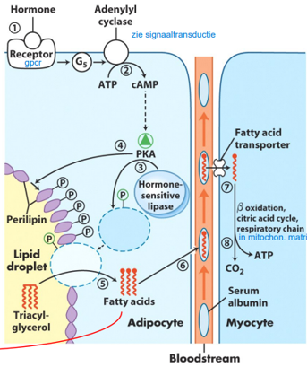

De vetje worden verplaatst richting de mitochondriale matrix. De kleine FFAs kunnen doorheen het membraam. Voor de grotere is er de **carnitine shuttle**. Deze werkt in 3 stappen:

1. Esterificatie met CoA door **fatty acyl-CoA synthetase** in mitochondriale membraan (2 stappen reactie)

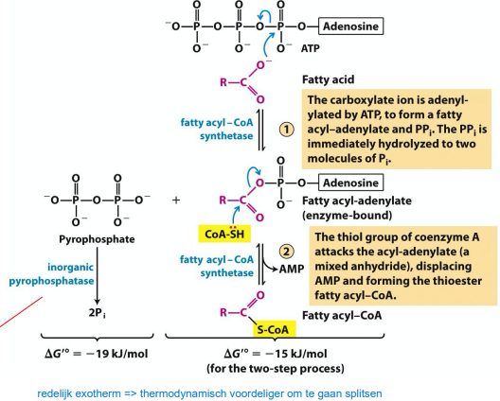

1. Transesterificatie naar **fatty acyl-carnitine** door **carnitine acyltransferase** in mitochondriale buitenmembraan. transport naar intermembranaire ruimte via ‘porines’
2. Transport door binnenmembraan door gefaciliteerde diffusie en transesterificatie naar fatty acyl-CoA

Het voordeel van dit mechanisme voor de cel: er is een aparte ruimte zodat de matrix en cytosol niet rechtstreeks in verband staan => enzymatische reacties nodig voor transport = extra controle.

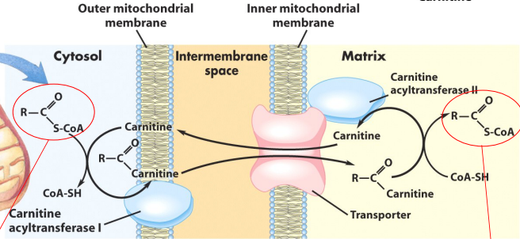

Nu kan de eigenlijke beta-oxidatie beginnen. Deze verloopt in 3 fasen. Van een vetzuurmolecule (hier polmitoyl) geassocieerd met CoA zullen telkens 2 C’s worden afgeknipt d.m.v. oxidatie. Uiteindelijk **(na 7 cycli)** zal de 16 C molecule worden gesplitst in 8 2C ketens. (dat zijn hier de eerste 4 stappen)

Fase 1

1. **Dehydrogenatie** met vorming van trans dubbele binding

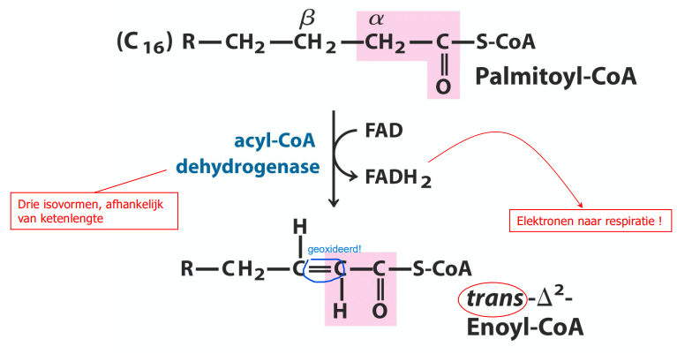

1. Toevoeging van water aan de dubbele binding door **enoyl-CoA hydratase**

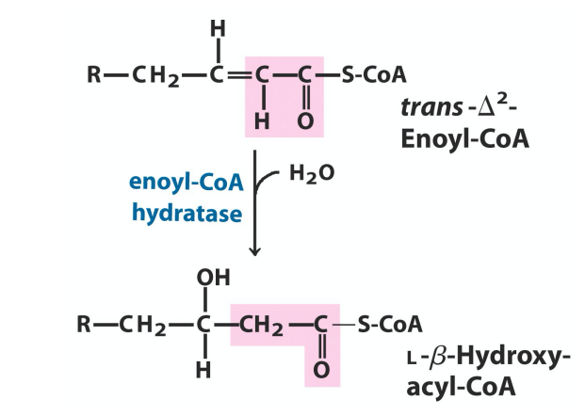

1. **Dehydrogenatie** door **β-hydroxyacyl-CoA dehydrogenase**

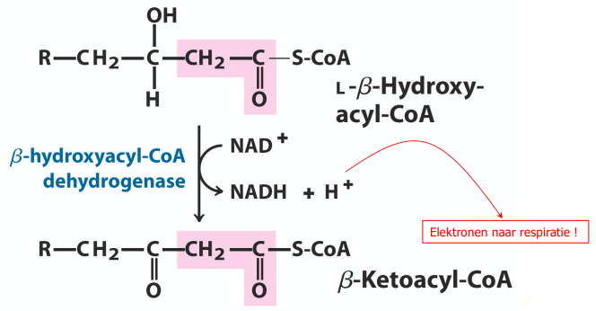

1. **Thioester** vorming met CoA-SH door **acyl-CoA acetyltransferase (= thiolase)**

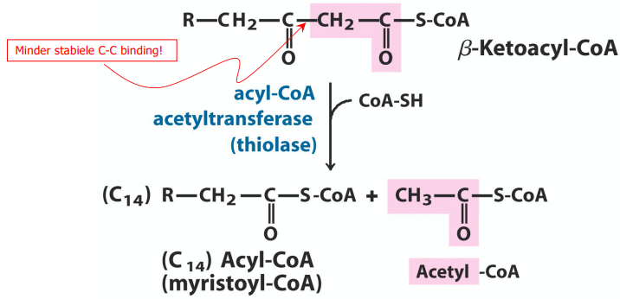

De totale omzetting:



Fase 2

De 8 2-acyl-CoA ketens worden nu in de eerste stap van de citroenzuurcyclus gebruikt door ze te oxideren tot CO2. Dit gebeurt uiteraard ook in de mitochondriale matrix. Deze reactie gaat als volgt:

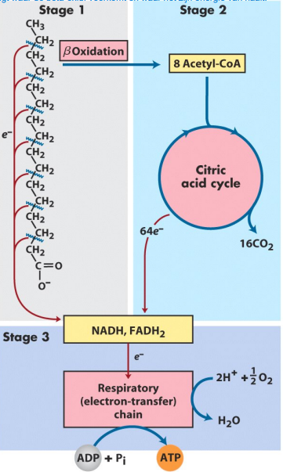**Geef een korte schets van de CZC**



Deze 2 reacties kunnen samen worden opgeteld tot een netto reactie:

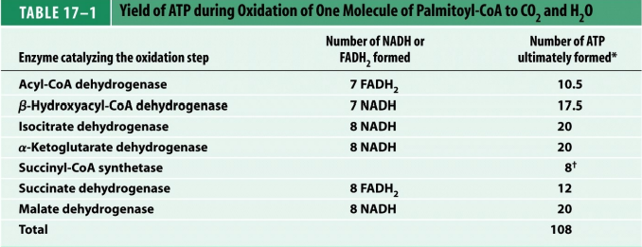

Fase 3

De energierijke moleculen die nu net geproduceerd zijn, gaan voor een H+ gradiënt zorgen in de oxidatieve fosforylering (e-transportketen). Wat uiteindelijk zal leiden tot de productie van ATP (zie tabel 17-1).

Regulatie beta-oxidatie

Aangezien de oxidatie van vetzuren een belangrijke bron verbruikt, moet ze sterk gereguleerd worden. In de lever hebben vetzuren 2 bestemmingen. De beta-oxidatie of de conversie in triacylglycerolen en fosfolipiden door enzymen in het cytosol. Het belangrijkste regulatiemechanisme is de carnitine shuttle aangezien het de rate limiting step is van de beta-oxidatie. Eens in de matrix gaan vetzuren swso verbrand worden. De carnitine kan geremd worden door **malonym-CoA**. Dat ziet er als volgt uit.

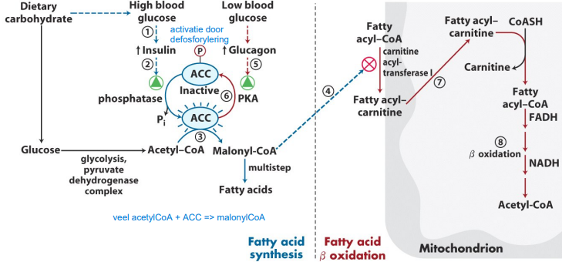

Bij het opnemen van suikers wordt de productie van malonyl-CoA aangemoedigd waardoor de verbranding van vetzuren tegen gehouden wordt en ze in plaats daarvan gesynthetiseerd worden. Omgekeerd gebeurt hetzelfde. Zo zal de vorm van energie die op voorraad is worden gebruikt.

**carnithine shuttle en vergelijken met peroxisomen en glycosomen**

De beta-oxidatie in peroxisomen/glyoxisomen verschilt maar op 3 punten van de in de mitochondrie.

1. In het P/G zal de geproduceerde FADH2 gebruikt worden voor de vorming van H2O2 welke belangrijk is voor het afbreken van ongewenste stoffen in de cel.
2. Geproduceerde NADH zal uit het P/G worden getransporteerd voor reoxidatie
3. Het uiteindelijke Acetyl-CoA zal niet direct gebruikt worden in de CZC, maar zal eerst worden geëxporteerd uit het P/G om vervolgens gebruikt te worden.

**Wat zijn ketolichaampjes?**

Het gevormde acetyl-CoA in de lever kan i.p.v. in de CZC ook gebruikt worden voor de synthese van ketolichaampjes (acetoacetaat, aceton en D-beta-hydroxybutyraat). Het zijn eigenlijk moleculen en geen echte biomoleculen. Ze worden gevormd in de lever en getransporteerd als brandstof naar andere organen. Een blangrijke rol spelen ze tijdens de uithongering tijdens welke ze overgeproduceerd worden. Er zal geen glucose worden opgenomen wat de gluconeogenese stimuleert. Een activatie van de carnitine shuttle zal ook zorgen voor een verhoogde productie van ketolichaampjes. Er treedt ook een verlaging van de bloed pH op = acidose.

# Hoofdstuk 18: Aminozuur oxidatie en productie van ureum

**AZ’en in de levercyclus + ureumcyclus (1)**

De afbraak van AZ is noodzakelijk aangezien een te hoge concentratie van AZ kan leiden tot diabetes. Het ammonium kan niet zomaar worden afgevoerd en wordt omgezet in de wateroplasbare onschadelijk ureum vorm. Glutamine, alanine en glutamaat spelen hierin een grote rol als collecting points. Ze worden ook het makkelijkst omgezet in producten die behoren tot de citroenzuurcyclus.

De vertering van eiwitten begint in de maag:

* vrijstelling **gastrine** (hormoon)

🡺 vrijstelling HCl (=bijtend/antiseptisch) en **pepsinogeen** (=pro-enzym van pepsine), zorgt voor de denaturatie van het eiwit.

🡺 pepsine breekt eiwitten tot kleine peptiden

Verdere vertering gebeurt in de darm

* **secretine** secretie (hormoon uit pancreas)) door lage pH, dient om de pH te balanseren (HCl).
* Meeste eiwitten afgebroken tot AZn
* Transport naar de lever

Daar gebeurt dan het volgende:

De stap van α-Ketoglutaraat naar glutamaat gebeurt door het aminotransferase en de cofactor **pyridoxaal fosfaat (PLP)**.

De glutamine is dus eigenlijk een transporter van ammonium doorheen het bloed. Dit is belangrijk aangezien ammonium giftig is. De koppeling van de 2 gebeurt door een **glutamine synthetase**  d.m.v. ATP.

De omzetting van glutamine tot glutamaat gebeurt door glutaminase.

De omzetting van glutamaat tot NH4+ door een dehydrogenase (=oxidatieve deaminatie)

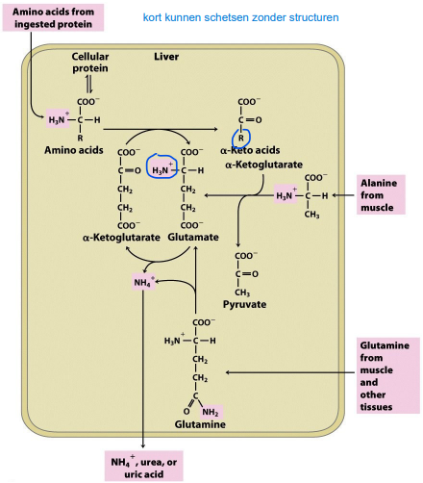

Kunnen bespreken

Alanine transporteert ook ammonium, maar dan specifiek afkomstig van de skeletspieren. Dit gaat volgens de **glucose-alanine cyclus**. Het is een koppeling van het AZ metabolisme aan de glycolyse!

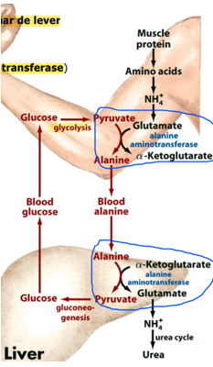

Dit is eigenlijk de eerste stap van de ureumcyclus. De vrijgekomen ammonium zal nu gebruikt kunnen worden voor de synthese van ureum om de toxiciteit van ammonium in te perken.

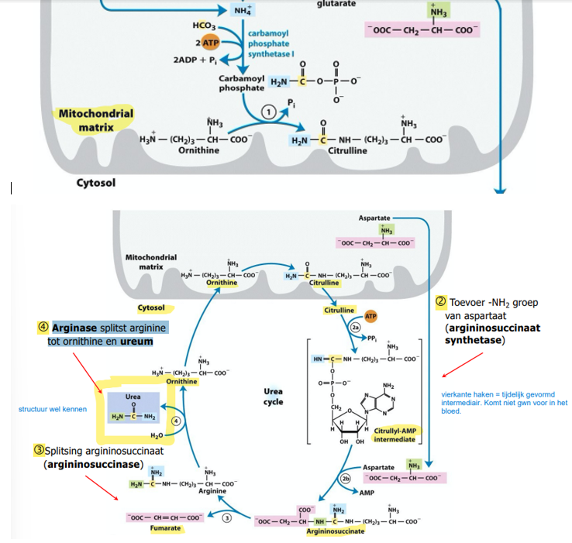

1. Vorming van **carbamoyl fosfaat**, uit NH4 + en HCO3 - , citrulline synthese (**ornithine transcarbamoylase**).
2. A: citrulline omzetten in **citrullyl-AMP intermediair** dmv ATP

B: Toevoer -NH2 groep van aspartaat (**argininosuccinaat synthetase**)

1. Splitsing argininosuccinaat (**argininosuccinase**)
2. Arginase splitst arginine tot ornithine en ureum

Belangrijk op te merken is dat de cyclus in 2 compartimenten plaats vindt!

**Hoe zijn de citroenzuurcyclus en ureumcyclus gekoppeld?**

Krebs fiets: De citroenzuurcyclus en de uremucyclus delen verschillende intermediairen welke constant worden getransporteerd tussen mitochondrie en lever 🡺 link tussen pathways waar aminogroepen worden verwerkt (ureum) en de C-ketens ervan (krebs).

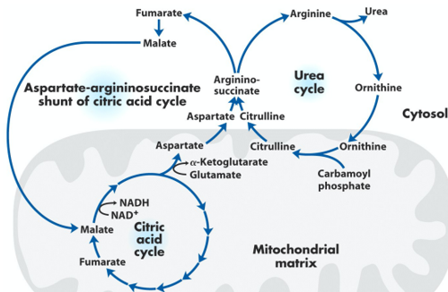

# Hoofdstuk 19: Oxidatieve fosforylering en fotofosforylering

**Geef de e- transfer moleculen/ elektronencarriers. Bespreek structuur en oxidatie/reductie (2)**

Overzichtje kunnen geven

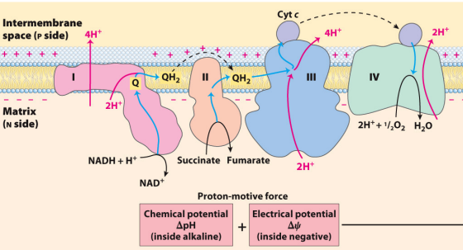

Complex 1 = NADH: ubiquinon oxidoreductase (NADH 🡺 Q)

Complex 1 is het eerste complex dat instaat voor de oxidatieve respiratie in de miochondriën. Het bestaat uit 45 peptideketens, een FMN bevattend flavoproteïne, 8 FeS centra en is L-vormig. Het katalyseert 2 gekoppelde reacties:

* Exergone transfer van een H- van NADH en een H+ van de matrix naar ubiquinon (Q) tot de vorming van ubiquinol (QH2). NADH + H+ + Q 🡺 NAD+ + QH2
* Endergone reactie van 4 protonen van de matrix naar de intermembranaire ruimte tegen de concentratiegradiënt in).

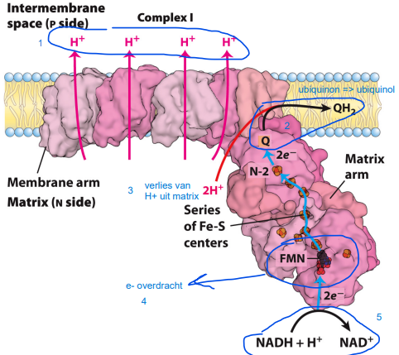

Kunnen schetsen

Het is dus een protonenpomp die gedreven wordt door het transport van elektronen. 4 protonen worden in de intermembranaire ruimte gepompt terwijl 2 H+ uit de matrix gebruikt worden voor de reductie van Q tot QH2.

Complex 2 = succinaat dehydrogenase (succinaat 🡺 Q)

Complex 2 bestaat uit 4 eiwitten, 5 prosthetische groepen en een bindingsplaats voor Q. Het elektronentransport zal geen protonengradiënt ondersteunen, maar het gereduceerde Q 🡺 QH2 zal wel gebruikt worden in complex vier om H+ te pompen.

Elektronen bewegen van succinaat naar FAD om daarna via 3 FeS centra naar het Q door te stromen welke dan gereduceerd wordt tot QH2.

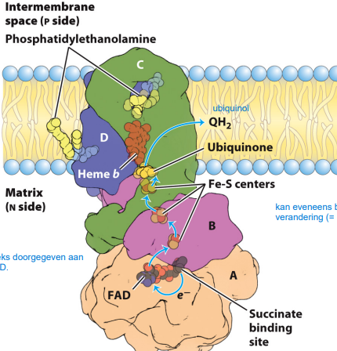

Complex 3 = cytochroom bc1 complex (Q 🡺 cytochroom c)

Dit complex is een dimeer en net zoals complex 1 staat het in voor de koppeling van het elektronentransport aan het pompen van elektronen. De werking van dit complex is te danken aan de **Q-cyclus.**

De QC bestaat uit twee stadia waartussen een gelijkenis is. In beide stadia wordt 1 ubiquinol geoxideerd op actieve site 1 (bL) waarbij 2 protonen en 2 e vrijkomen.

1. 1 QH2 wordt gereduceerd in actieve site 1. Hierbij komen 2 protonen en 2 elektronen vrij. 1 elektron wordt gebruikt voor de reductie van cyt c terwijl het andere wordt geparkeerd op een Q-molecule in actieve site 2 (bH)
2. Een 2de QH2 bindt op actieve site 1 en wordt ook gereduceerd waarbij weer 2 protonen vrijkomen en weer 2 elektronen waarvan er terug eentje cyt c reduceert. Het andere elektron gaat naar de half gereduceerde Q die dankzij het nu toekomende elektron volledig gereduceerd wordt tot QH2. Die H2 wordt aangetrokken uit de matrix door de negatieve lading van Q2- in site 2. De net gevormde QH2 zal het nieuwe substraat zijn voor actieve site 1 waardoor er dus een cyclus ontstaat

De netto vergelijking ziet er dan als volgt uit:

QH2 + 2 cyt c (oxidized) + 2H+ 🡺 Q + 2 cyt c (reduced) + 4H+

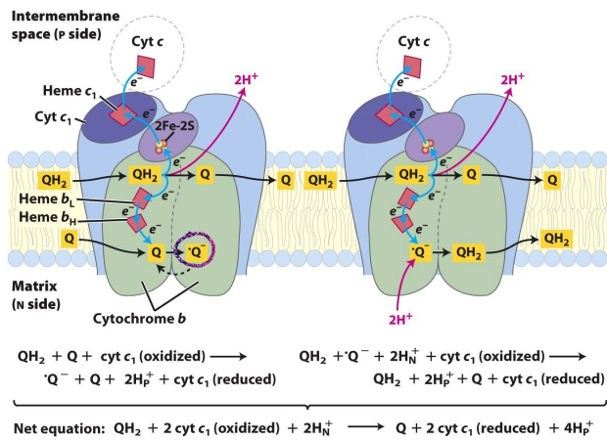

Complex 4 = cytochroom oxidase (cytochroom c 🡺 O2)

Het 4de en laatste complex in de elektronentransport keten bestaat uit 13 subeenheden, een Cu-Fe complex, een cyt a en cyt a3.

Het complex staat in voor het transport van elektronen van cytochroom c naar O2 waarmee het wordt geoxideerd tot water. Cytochroom c (afkomstig van complex 3) wordt geoxideerd en geeft 4 elektronen door aan CuA vervolgens aan een heme a dan naar het heme a3-CuB centrum om zo te eindigen bij O2 die worden omgezet in zuurstof radicalen. Deze radicalen worden samen met 2 protonen uit de matrix omgezet tot water. Belangijk op te merken dat ook dit complex H+ pompt en bijdraagt aan de protonengradiënt. 4 H+ per 4 e + 2 protonen om het water te vormen.

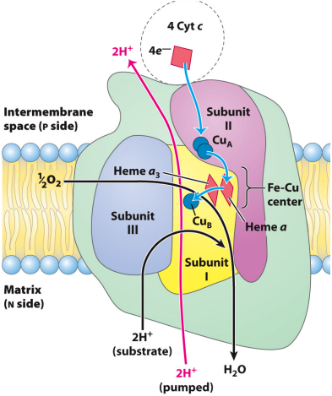

Cytochromen zijn wateroplosbare eiwitten met een gebonden heem groep met Fe.



**Verklaar ATP-synthese + koppeling met e- transport in 2 richtingen en hoe ontkoppelen?**

Koppeling:

De synthese van ATP is gekoppeld aan de protonenstroom door een membraam. Verschillende complexen zorgen het pompen van H+ van de matrix kant naar de intermembranaire ruimte dankzij de e-transportketen. Deze gradiënt wordt gebruikt door het ATP-synthase complex voor de vorming van ATP.

De onderste rode lijn geeft de productie van ATP weer. De zwarte lijn geeft de consumptie van O2 weer. Uit de 2 figuren blijkt duidelijk dat zowel succinaat als ADP + Pi een nodige voorwaarde zijn voor de synthese van ATP. Wanneer CN toegevoegd wordt, stopt de e-transportketen en ook de ATP-synthese. ATP synthese kan dus niet doorgaan zonder de elektronentransportketen en omgekeerd. Wanneer stoffen zoals oligomycine worden toegevoegd die het ATP-synthase complex blokkeren, zal er geen terugstroom van H+ zijn. Een te grote H-gradiënt zal worden opgebouwd en de elektronentransportketen zal genoodzaakt worden te stoppen wegens ΔG=0.

Er kan echter ontkoppeling voorkomen wanneer de **protonengradiënt geneutraliseerd** wordt. Hierdoor kan de e-transportketen wel blijven doorgaan (en zo dus ook de consumptie van O2) maar zal er geen ATP synthese geproduceerd worden. Voorbeelden van zo’n moleculen zijn DNP (2,4-dinitrophenol). Het zijn typisch hydrofobe moleculen die door het membraam kunnen. In de matrix laten ze dan hun proton vrij zodat de netto membraanpotentiaal wegvalt.

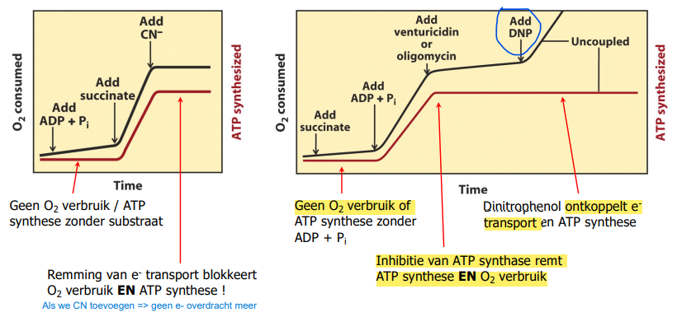

ATP-synthese:

Gebeurd door het ATP-synthase complex wat een F-type ATPase is (= complex 5):

* F1 is het deel voor ATP synthese
* F0 is het porie gedeelte voor de doorstroom van H+
* Netto vergelijking:



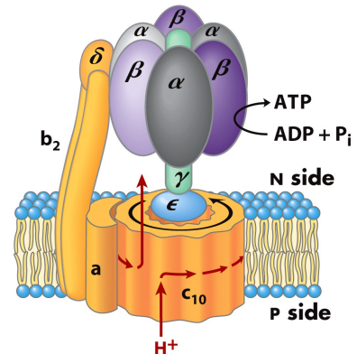 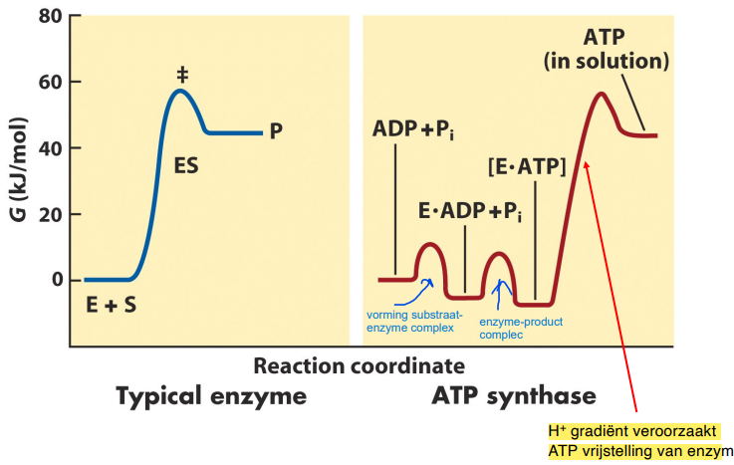

In een normaal enzym is het vormen van het ES complex het moeilijkste gedeelte (hoge energie barrière). Bij het ATPsynthese is het eigenlijk het vrijstellen (losmaken van enzyme) van ATP dat het meeste energie kost. Daarom is er een H+-gradiënt nodig. Niet voor de vorming van het ATP dus. Deze is eigenlijk bijna in evenwicht met de efbraak ervan. Om dit nu constant te kunnen doen (ATP binden en loslaten) moet de structuur van vorm kunnen veranderen…

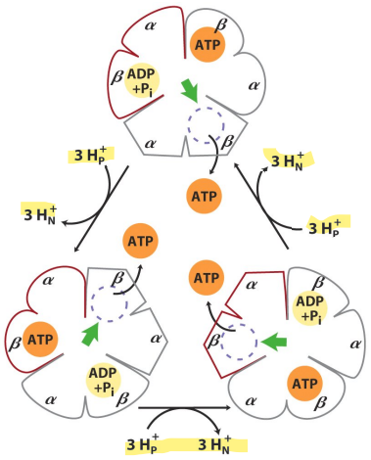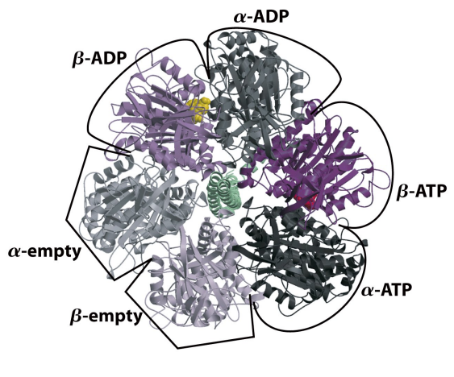

Rotationele katalyse is het proces achter de ATP-productie. Op een gegeven moment zal er een ATP unit, ADP+Pi unit en een lege unit zijn. De centrale gamma unit, die in contact staat met de 3 subunits zal draaien waardoor de 3 subunits van structuur veranderen. De ATP unit zal de ATP nu loslaten en een lege unit worden. De ADP+Pi unit zal nu een conformatie krijgen die de condensatie van ADP en promoveerd tot de vorming van ATP. De aanvankelijk lege unit zal gevuld worden met ADP+Pi.

Het F1 gedeelte heft 3 conformatie. Leeg, ADP-gebonden en ATP gebonden.

**Belangrijk algemeen detail H+ gradiënt:** De gradiënt gaat ook gebruikt worden voor het transporteren van moleculaire bouwstenen door middel van gekoppeld transport. Bijvoorbeeld antiporters (adenine nucleotide translocase) en symporters (fosfaat translocase). Dit hoort min of meer bij elke vraag over oxidatieve fosforylering (en zelfs fotofosforylering).

# Hoofdstuk 20: Koolhydraat Biosynthese in planten en bacteriën

**Chlorophyl: eigenschappen, componenten van de structuur, structuur eventueel schematisch geven**

Het is een Polycyclische vlakke ringstructuur met Mg2+ en een fytol-staart. Het is terug te vinden in FS1 en FS2 en staat in voor de lichtabsorptie in planten om zo de fotosynthese op gang te trekken (e-transportketen). De voorkomende vormen in de chloroplast zijn chlorofyl a en b. Chlorofyl heeft hoge extinctiecoëfficiënt, maar het licht wordt op meerdere manieren opgevangen. De omzetting in energie wordt echter altijd uitgevoerd door chlorofyl a.

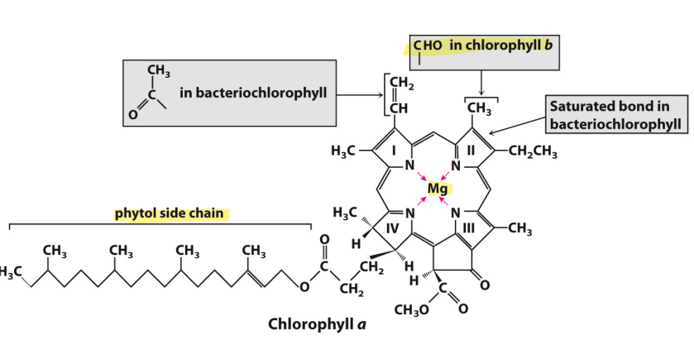

**Calvincyclus + rubisco + fotorespiratie**

Situering: Vindt plaats in de chloroplasten (stroma) van plantencellen of sommige bacteriën en gebruikt de energie afkomstig van de lichtreactie voor de vorming van glucose uit CO2. De CC cyclus is nodig voor planten om moleculen (sucrose, zetmeel) te maken die ze nodig hebben om te overleven

Algemene werking:

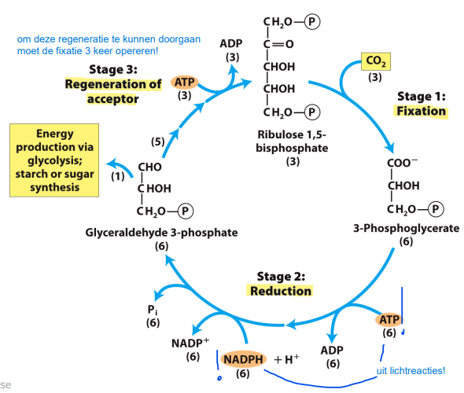 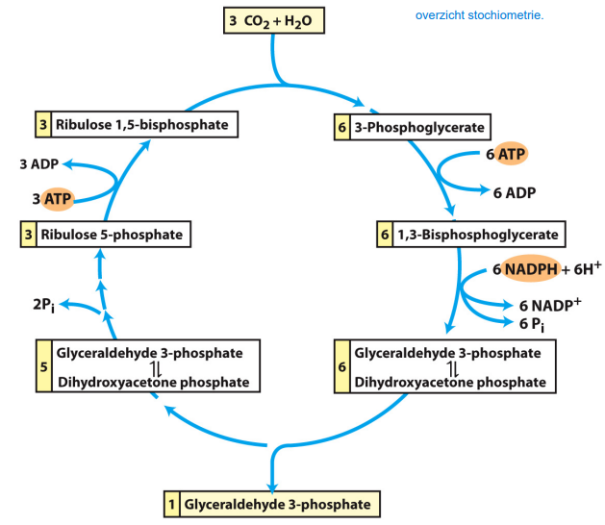

* Fase 1: **Koolstoffixatie van ribulose 1,5-bifosfaat tot 3-fosfoglyceraat met rubisco (ribulose 1,5-bifosfaat carboxylase/oxygenase) als katalysator.** Van een 3 keer een 5C molecule naar 6 keer een 3C molecule door 3 CO2 toe te voegen.

Rubisco is misschien wel het belangrijkste enzym op aarde. Het bestaat uit 8 grote en 8 kleine subeenheden en beschikt over een magnesium kation welke de partieel negatieve lading van O in CO2 stabilseert. Dit ion is dus het kloppende hart van de eerste fase. CO2 wordt aan de ribulose 1,5-bifosfaat gehangen en het geheel wordt dan in 2 geknipt. Heel slechte turnover wegens een te recente selectiedruk. Het kan zowel CO2 als O2 binden. Vroeger weinig O2 en veel CO2 in de lucht => oxygenase (fotorespiratie) deel heel belangrijk. Nu is deze functie overbodig en verslecht het de opname CO2.

Ribulose 1,5-bifosfaat verhindert activiteit (=inactief). Rubisco activase verwijdert dit deel (ATP nodig) carbamoyl-Lys waardoor het enzyme actief wordt. regeneratie van dit RuBP gebeurt in stap 3. Daarnaast is er Mg2+ nodig. Een verlaging van de pH in het thylakoidemembraan door het binnenpompen van H+ (elektronentransportketen) zorgt voor het vrijstellen van Mg2+ in het stroma.

* Fase 2: **3-fosfoglyceraat 🡺 glyceraldehyde 3-fosfaat**

Deze fase loopt analoog aan de inverse reactie van de glycolyse. Belangrijk op te merken is dat 1 product molecule uit het stroma kan worden getransporteerd (fosfaat antiporter) om in de glycolyse gebruikt te worden of om naar sucrose te worden omgezet als opslag. Het kan ook in het stroma blijven om omgezet te worden tot fructose 1,6- bifosfaat (via aldolase) en daarna tot zetmeel (via 1,6- bifosfatase) . ’s Nachts kunnen deze producten dan gebruikt worden voor verdere productie van energie.

* Fase 3: In deze fase vindt de **regeneratie van ribulose 1,5-bifosfaat** plaats door de condensatie van glyceraldehyde 3-fosfaat (3C) met dihydroxyacetonfosfaat (3C) => fruct 1,6-BP (6C). Die 6C reageren met glycerald 3-P (3C) tot 5C + 4C. De 4C regaeert met een 3C-molecule tot een 7C-molecule terwijl de 5C ergens ander gebruikt kan orden. De 7C reageert met een glycerald 3-P (3C-molecule) tot een 2 keer 5C molecule waarvan er één ribulose 5-P is. 1 extra modificatie brengt ons dan terug bij het RuBP. En zo kunnen we terug van 0 beginnen. Indien de regeneratiefase niet zou bestaan, zou er dus ook geen cyclus kunnen zijn. Dit is dus een hele belangrijke stap.

Aangezien er maar 1 CO2 per keer wordt opgenomen moet de CC 3 keer doorlopen worden om een glyceraldehyde 3-fosfaat molecule te maken en 6 keer voor een glucose.

Regulatie van de CC

2 mechanismen: regulatie van rubisco zelf (zie stap 1) en het thioredoxine/ferrodoxine mechanisme.

Licht zorgt dus voor de reductie van Fd 🡺 reductie thioredoxine 🡺 reductie enzyme waardoor het actief wordt.

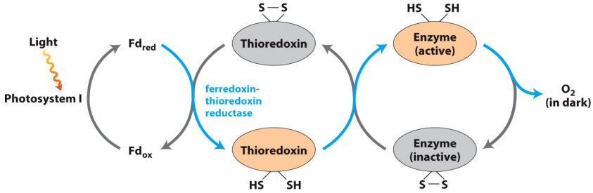

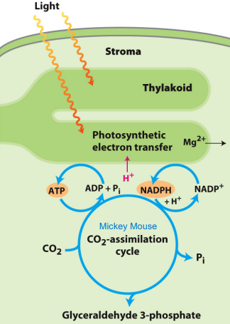

De lichtreactie levert dus energie voor de donker reactie en is ook belangrijk voor de activatie van enzymen die een rol spelen in de donker reactie.

Fotorespiratie

Fotorespiratie is de tegenhanger van de CC en is een evolutionair overblijfsel aangezien RuBisCO nu geen CO2 fixeert maar O2 🡺 hierdoor RuBisCO slordig.

De fotorespiratie is een proces in de stofwisseling van planten waarin het enzym Rubisco de elektronacceptor RuBP oxideert, waardoor een deel van de door de fotosynthese geproduceerde energie verloren gaat. In plaats van CO2 in de cyclus vast te leggen, waaruit de plant glucose vormt, wordt een zuurstofmolecuul aan de cyclus toegevoegd, waardoor 2-fosfoglycolaat en 3-fosfoglyceraat worden gevormd. Het is de 2-fosfoglycolaat welke een beetje voor problemen zorgt.

Hierdoor een glycolaat pathway nodig die Glycine en CO2 uit 2-fosfoglycolaat recupereert. Deze oxidatie levert H2O2 op!!!

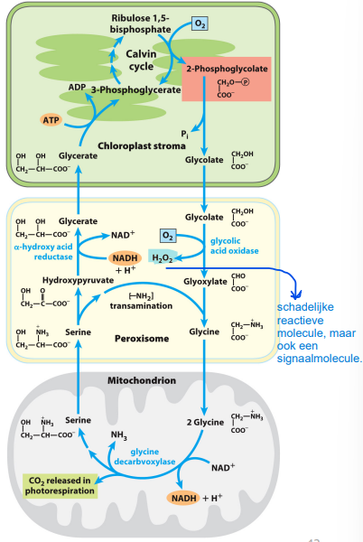

2-fosfoglycolaat wordt naar een **peroxisoom** getransporteerd, waar de glycolaatpathway zal plaatsvinden. Een oxidase oxideert het 2-P tot glyoxylaat wat uiteindelijke glycine vormt. Bij de oxidatie komt H2O2 vrij. Dit is een gevaarlijk metaboliet en het is de reden waarom het in het peroxisoom gebeurt. De glycine wordt naar een **mitochondrion** getransporteerd om door een decarboxylase omgezet te worden in serine waarbij CO2 vrijkomt. De serine wordt na een aantal tussenreacties omgezet tot 3-fosfoglyceraat en zo kan de regeneratiefase in de **chloroplast** doorgaan.

**Fotosynthese in C4 en CAM + reactiemechanisme + fotorespiratie (5)**

De O2-CO2 competitie heeft tot het ontstaan van C4 en CAM planten geleid.

C4 planten: Zij hebben evolutionaire adaptaties ondergaan om de fotorespiratie impact te minimaliseren.

* Kranz-anatomie: anatomisch patroon met rond de vaatbundels een krans van groene cellen, die bijzondere chloroplasten bevatten, en met mesofylcellen die **PEP carboxylase (fosfoenolpyruvaat-carboxylase)**, een CO2-fixerend enzym, bevatten.
* Mesofylcellen
* Bundelschedecellen
* Komen voor bij hogere temperaturen wegens verhoogde CO2 concentratie in de plant.

CO2 en rubisco-activiteit zijn ruimtelijk gescheiden. Via een tussenstap wordt eerst door het enzym fosfoenolpyruvaat-carboxylase (PEP-carboxylase) een oxaalacetaat geproduceerd dat daarna wordt omgezet tot malaat of soms aspartaat. Bij het PEP-carboxylase vindt geen oxygenase-activiteit plaats, er wordt geen zuurstof gebonden. Het malaat of aspartaat wordt naar het enzym Rubisco gebracht waar het weer wordt omgezet in kooldioxide en pyruvaat. Hierna wordt hetzelfde proces gevolgd als bij C3-planten.

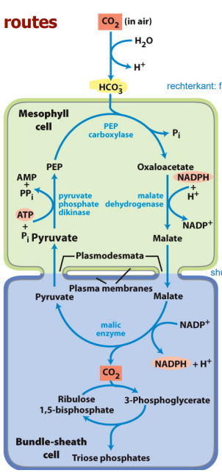

OA reductie 🡺 malaat shuttle! 🡺 transport naar bundelschede 🡺 vrijstellen CO2 🡺 fixatie door rubisco

Voor C3-planten (=normale planten) is de klimaatopwarming beter aangezien er meer CO2 beschikbaar is en de fotorespiratie beter onderdrukt wordt.

CAM-planten: CAM=Crassulacean acid metabolism

* Huidmondjes openen ‘s nachts voor CO2 opname 🡺 beperking waterverlies
* CO2 fixatie door PEP carboxylase 🡺 oxaalazijnzuur 🡺 malaat 🡺 vacuole
* Overdag vrijstellen CO2 🡺 fixatie door rubisco

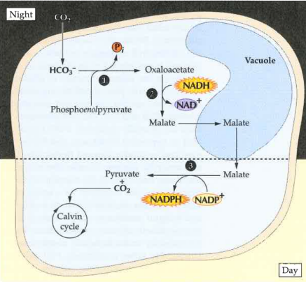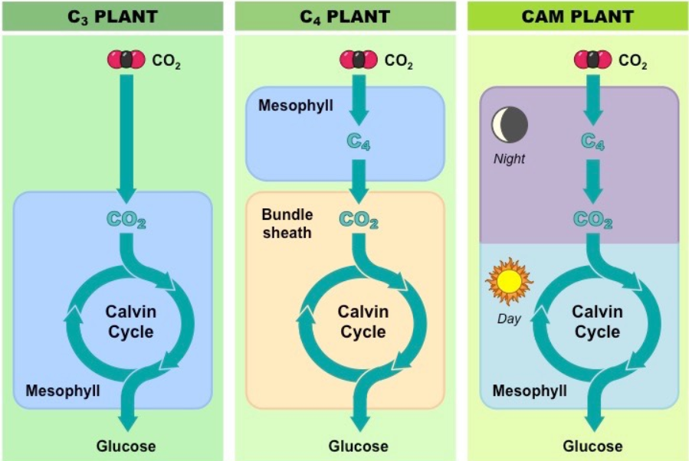

**Geef de fotochemische reactie**

De fotochemische reactie is een belangrijk onderdeel van de lichtreacties tijdens de fotosynthese. Het is een heel eenvoudig principe van hoe elektronen worden doorgegeven aan het special pair (=2 Chl a moleculen) = **fotochemisch reactiecentrum**. De overdracht van elektronen gaat volgens oxidatie-reductie reacties en vindt plaats in FS1 en FS2.

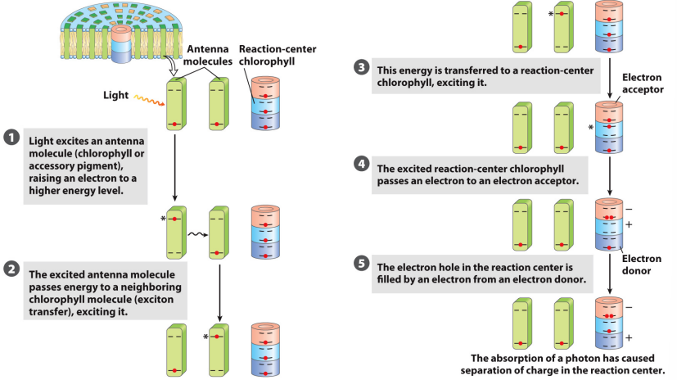

**Geef het Z-schema + bespreek de fotochemische reactiecentra + Q-cyclus**

Het Z-schema stelt voor hoe FS1 en FS2 samenwerken om energie te genereren tijdens de lichtreactie die voor de donkerreactie kan worden gebruikt. De componenten die deel uitmaken van het ZS zitten vervat in het Thilakoïdemembraam. Het is dan ook de plaats waar light harvesting en de e-transportketen plaatsvinden. FS1 en FS2 werken dus als ‘tandem’ samen om elektronen uit water d.m.v. licht om te zetten tot NADP+. In tegenstelling tot vele andere processen in de cel is het ZS geen cyclisch proces. Het begint helemaal bij FS2:

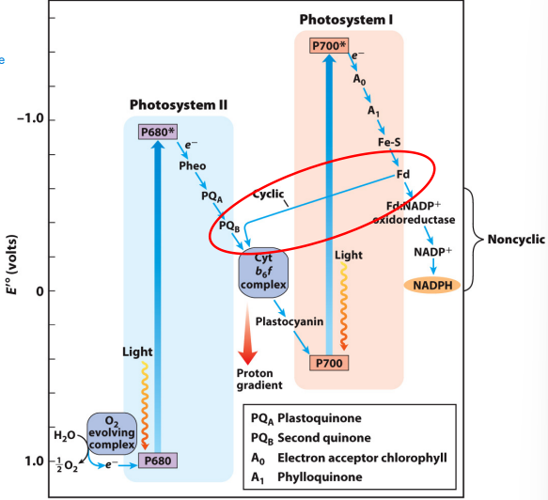

FS2 (bevat het P680):

Het is een eiwit dat bestaat uit 2 bijna symmetrische componenten D1 en D2 welke samen het special pair delen waar de uiteindelijke energieomzetting plaats vindt. Een mangaancluster aan de buitenkant van D1 die heel belangrijk is. Invallend licht zorgt voor de excitatie van chl a en i.p.v. terug naar grondtoestand te keren neemt feofytine (=sterke oxidator) het elektron op waardoor een ladingsscheiding (P680+ Pheo-) ontstaat. Het elektron keert niet terug naar chl a omdat:

1: PQA (plastiquinon A = oxidator) dicht bij feofytine ligt en het e dus opneemt.

2: Een ander e afkomstig van Tyrz het P680+ neutraliseert. Dit elektron wordt verkregen door de fotolyse van water d.m.v. licht en de mangaancluster. Naast het vrijkomen van een e, wordt er ook O2 geproduceerd in deze stap.

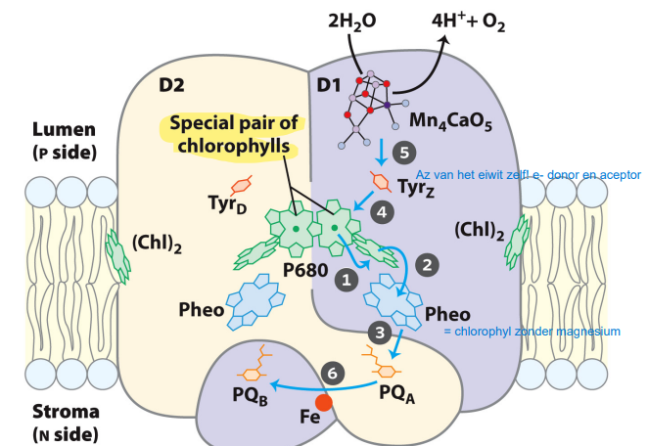

Cytochroom b6f-complex:

Het Cyt b6f complex verbindt fotosystemen 1 en 2 zonder verlies van energie van het elektronentransport. Het doet dit aan de hand van de Q-cyclus. Dat is heel belangrijk om ervoor te zorgen dat PQB uit FS2 kan worden getransformeerd tot PQH2 d.m.v. de ‘geparkeerde’ elektronen in PQB. Dit complex bestaat uit een b-type cytochroom met twee heemgroepen, een Rieske ijzer-zwavel eiwit, een cytochroom f en een plastocyanine (met Cu). De elektronen stromen als volgt:

PQH2 🡺 cyt b6 🡺 Rieske FeS 🡺 cyt f 🡺 plastocyanine

De QC bestaat uit twee stadia waartussen een gelijkenis is. In beide stadia wordt 1 plastoquinol geoxideerd op actieve site 1 (bL) waarbij 2 protonen en 2 e vrijkomen.

1. 1 PQH2 wordt gereduceerd in actieve site 1. Hierbij komen 2 protonen en 2 elektronen vrij. 1 elektron wordt gebruikt voor de reductie van cyt b6 terwijl het andere wordt geparkeerd op een PQ-molecule in actieve site 2 (bH)
2. Een 2de PQH2 bindt op actieve site 1 en wordt ook gereduceerd waarbij weer 2 protonen vrijkomen en weer 2 elektronen waarvan er terug eentje cyt f reduceert. Het andere elektron gaat naar de half gereduceerde PQ die dankzij het nu toekomende elektron volledig gereduceerd wordt tot PQH2. Die H2 wordt aangetrokken uit de matrix door de negatieve lading van PQ2- in site 2. De net gevormde PQH2 zal het nieuwe substraat zijn voor actieve site 1 waardoor er dus een cyclus ontstaat

PQH2 + 2 cyt b6 (oxidized) + 2H+ 🡺 PQ + 2 cyt b6 (reduced) + 4H+

**Tijdens deze elektronenstroom pompt dit complex H+van het stroma (via PQH2) naar het lumen.**

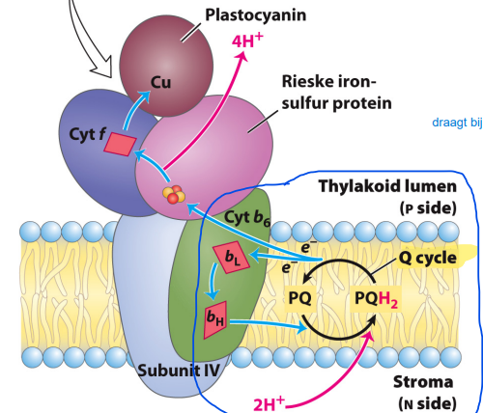

FS1 (bevat P700):

Het FS1 bestaat eveneens uit een dimeer (A en B), een ferredoxine, plastocyanine (van cyt b6f) en het P700 als reactiecentrum uiteraard. Het mechanisme verloopt eigenlijk identiek als in FS2 alleen noemen de moleculen nu anders.

Chl a wordt geëxciteerd en geeft e aan A0 🡺 scheiding van lading (P700+ en A0-). P700+ krijgt e van plastocyanine. Het e op A0 reageert verder met een aantal complexen (FeS, ferrodoxine en ferrodoxine NADP+ oxidoreductase) tot de vorming van NADP+. Bij cyclische fosforylatie neemt het NADP+ geen elektronen op maar stuurt ze in plaats daarvan terug naar het fotosysteem I.

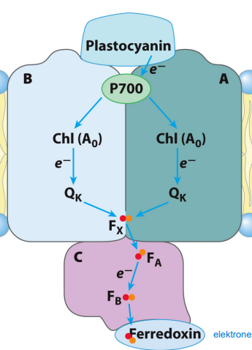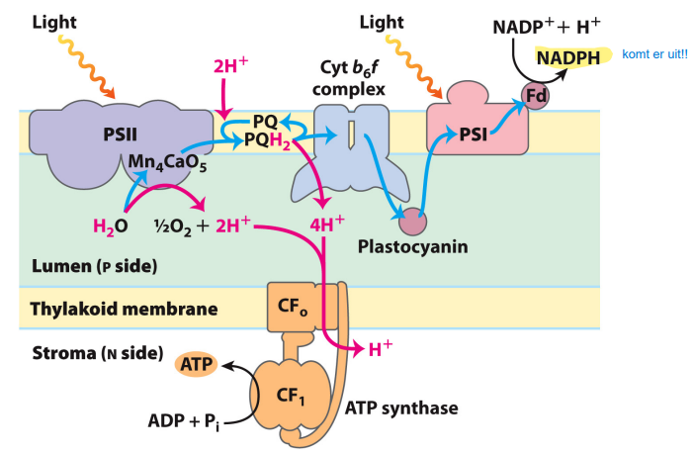

Water-splitsend enzym

Zorgt voor het e dat nodig is om P680+ te reduceren. Het gebruikt water aangezien dit een universeel aanwezige elektronendonor is, maar moeilijk te splitsen is. De splitsing gebeurt door licht. 4 fotonen zijn nodig om 4 elektronen los te trekken van het mangaan-cluster waardoor een oxidizing agent ontstaat die sterk genoeg is om 2 H2O te splitsen waarbij ook 4 e vrijkomen, H+ en O2. De e die verloren werden door Mn worden doorgegeven aan Tyrz en daarna pas aan P680+.

2 H2O + hv 🡺 4H+ + 4e + O2

**Bespreek hoe de ATP synthese verschilt tussen mitochondrion, chloroplast (en bacterie)**

* Verschillende plaatsen, gelijkaardige oriëntatie
* Zelfde ATP-synthase complex + allen door H+ gradiënt
* Bron van H+ gradiënt is telkens verschillend.
* Evolutieve verschillen

